2017年4月14日

報道関係各位
第29回ファンタジア大賞”大賞”受賞作
『通常攻撃が全体攻撃で二回攻撃のお母さんは好きですか？』
第2巻 発売記念ミニミュージアムが4/20より開催決定！
いつでもお母さんと一緒にお買い物♪エコバッグ付き
ゲーマーズ限定版も発売！
ゲーマーズは、2017年4月13日、AKIHABARAゲーマーズ本店 2Fミニ催事スペースにて、ファンタジア文庫『通常攻撃が全体攻撃で二回攻撃のお母さんは好きですか？』(KADOKAWA発売)第2巻 発売記念ミニミュージアムを、4月20日より開催することを決定いたしました。

本作は、2016年に開催された、ファンタジア文庫が主催する小説公募企画「第29回ファンタジア大賞」大賞受賞作。実の母親がメインヒロインという新感覚な設定が話題となりました。

ミニミュージアムでは、著者 井中だちま先生の直筆サイン色紙や、飯田ぽち。先生によるイラストの展示を行うほか、会場限定企画として、目前にせまった母の日にちなみ「母の日企画 お母さん俳句大会!」を開催！ お母さんにまつわる俳句を会場内で募集いたします。ご応募頂いた作品の中から、井中だちま先生賞(1作)、ゲーマーズ賞(5作)を選定し、受賞した方には、豪華景品をプレゼントいたします。ご参加頂いた方には「ママの味のあのキャンディ」を もれなくその場でプレゼントいたします！

また、会場フロアにて『通常攻撃が全体攻撃で二回攻撃のお母さんは好きですか？』第1巻・第２巻のいずれかをご購入で、「飯田ぽち。先生複製イラスト入り井中だちま先生直筆サイン色紙」や、「第29回ファンタジア大賞 スペシャルサイト」で行われたWEB読者賞総選挙にて製作が決定した「いつでもお母さんと一緒マウスパッド」などが当たる、ガラポン企画にご参加いただけます。

さらに、ゲーマーズ限定版・限定特典も決定！ ゲーマーズ限定版には、【いつでもお母さんと一緒にお買い物♪エコバッグ】が付いてきます。ゲーマーズ限定特典は、【井中だちま先生書き下ろしテキスト入りブックカバー】をご用意。裏面にここだけでしか読めない著者書き下ろしストーリーが入ったブックカバーとなります。

ぜひゲーマーズで展示や特典を満喫して、お母さんの魅力を感じてください！
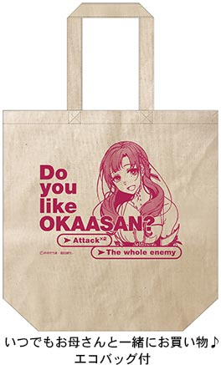
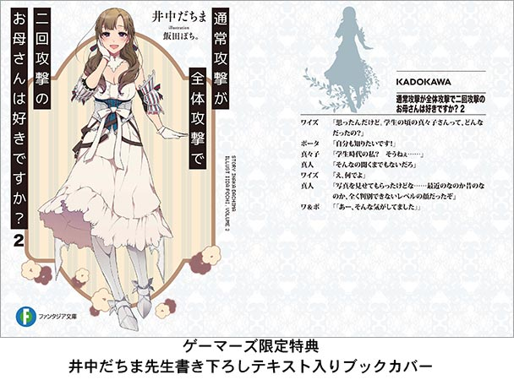

■ミュージアム情報
ファンタジア文庫『通常攻撃が全体攻撃で 二回攻撃のお母さんは好きですか？』２巻発売記念
ミニミュージアム
期間：2017年4月20日〜4月30日
店舗：AKIHABARAゲーマーズ本店2F ミニ催事スペース
内容：カラー&モノクロイラストの展示/直筆サイン色紙の展示/母の日企画 お母さん俳句大会！/会場限定ガラポン抽選
関連URL：https://www.gamers.co.jp/museum/68482/

■会場限定企画

会場フロアにて『通常攻撃が全体攻撃で二回攻撃のお母さんは好きですか？』1〜2巻を1冊ご購入毎に1回 、
ガラポン抽選にご参加頂けます。

景品：
A賞：飯田ぽち。先生複製イラスト入り井中だちま先生直筆サイン色紙
B賞：WEB読者賞総選挙 いつでもお母さんと一緒マウスパッド
C賞：会場限定！お母さんコメント入りブロマイド（全2種）

■商品情報
ファンタジア文庫『通常攻撃が全体攻撃で 二回攻撃のお母さんは好きですか？』第２巻
著：井中だちま イラスト：飯田ぽち。
発売日：2017年4月20日
価格：ゲーマース限定版 1,100円＋税 通常版 600円＋税
ゲーマーズ限定版 仕様：いつでもお母さんと一緒にお買い物♪エコバッグ付
ゲーマーズ限定特典：井中だちま先生書き下ろしテキスト入りブックカバー
関連URL：
ゲーマーズ限定版 https://www.gamers.co.jp/limited/67719/
通常版 https://www.gamers.co.jp/tokuten/68380/

権利表記：(C)井中だちま・飯田ぽち。

※内容は予告無く、変更・中止になる場合がございます。
※画像は仮のものです。実際のものと異なる場合がございます。
＜内容・掲載に関するお問い合わせ＞ ※画像使用の際には権利表記の掲載もお願いいたします。
ゲーマーズ広報担当／吉田 TEL (03)3972-0022 E-mail: info@gamers.co.jp

